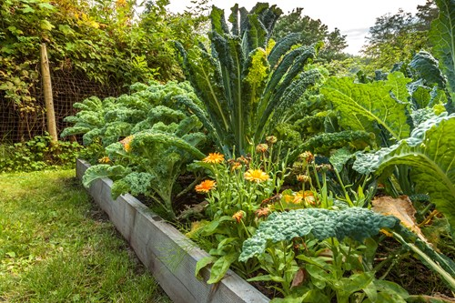

Foredrag om frøets magi: Konger og Kålhoveder.

Svend Erik Nielsen, har i samarbejde med Foreningen Frøsamlerne forfattet Leksikon over gamle danske grøntsagssorter - kulturhistorie. beskrivelser, frøavl og føde.

Kom og hør den dramatiske historie om grønkålssorten ”Odense Torve”, om hvad ulempen er ved F1 hybridsorter og om hvor vigtigt det er at holde genpuljen ved lige.
Svend Erik vil fortælle om frøets magi og arbejdet med at skrive leksikonet. Han vil også fortælle et par af værkets plantehistorier, og om at de gamle grøntsagsfrø ikke kun er nostalgi, men hvorfor det er så afgørende for vores fødevareforsyningssikkerhed, frihed og fremtid, at passe godt på de ressourcer, som de gamle sorter udgør. Ligesom han vil lade os få et kig i genbankernes skattekister med frøprøver. Han placerer også sorterne i udviklingen frem mod en større grad af bæredygtighed i form af biodynamisk og økologisk dyrkning og mere plantebaseret mad.

Tid: mandag 13. april kl. 19
Sted: Biblioteket, mødesal Romanen, Jernbanegade 62, 4690 Haslev
Pris: 50 kr. for medlemmer, 100 kr. for ikke-medlemmer af Haveselskabet
Ingen tilmelding. Der serveres kaffe og hjemmebag i pausen, inkluderet i prisen.

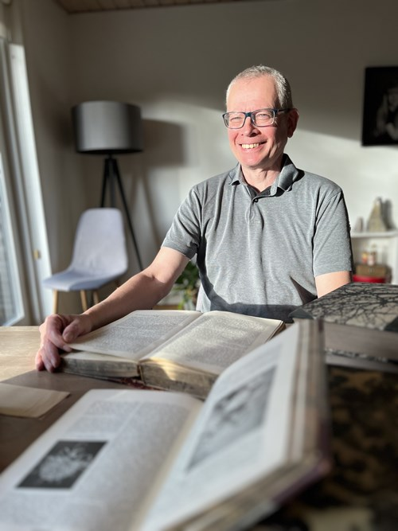

Workshop i betonstøberi
Har du lyst til at lære at lave fine ting i beton, til haven? Så holder vi workshop i betonstøbning første lørdag i maj. Kunstner Helle Jeppesen vil guide os.
Tid: lørdag 2. maj kl. 10 til 14.
Sted: Toftegård Tulipaner, Bråby Bygade 10, 4690 Haslev
Pris: 225kr. for medlemmer, 350 kr. for ikke-medlemmer af Haveselskabet
Tilmelding senest 24. april.
Der serveres kaffe og hjemmebag i pausen, inkluderet i prisen.
Madpakke og drikkevarer til frokost medbringes. Materialer er med i prisen.

